Mars
Mars lander.docx
http://www.urania.be/sterrenkunde/zonnestelsel/mars.php
http://www.flickr.com//photos/nasa-jpl/sets/72157616670931285/show/with/4407080049/
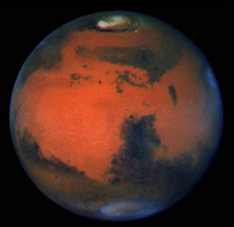
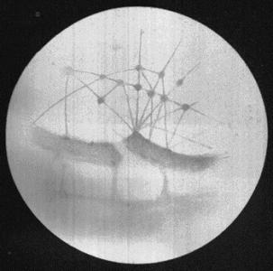Mars Kanalen van lovell
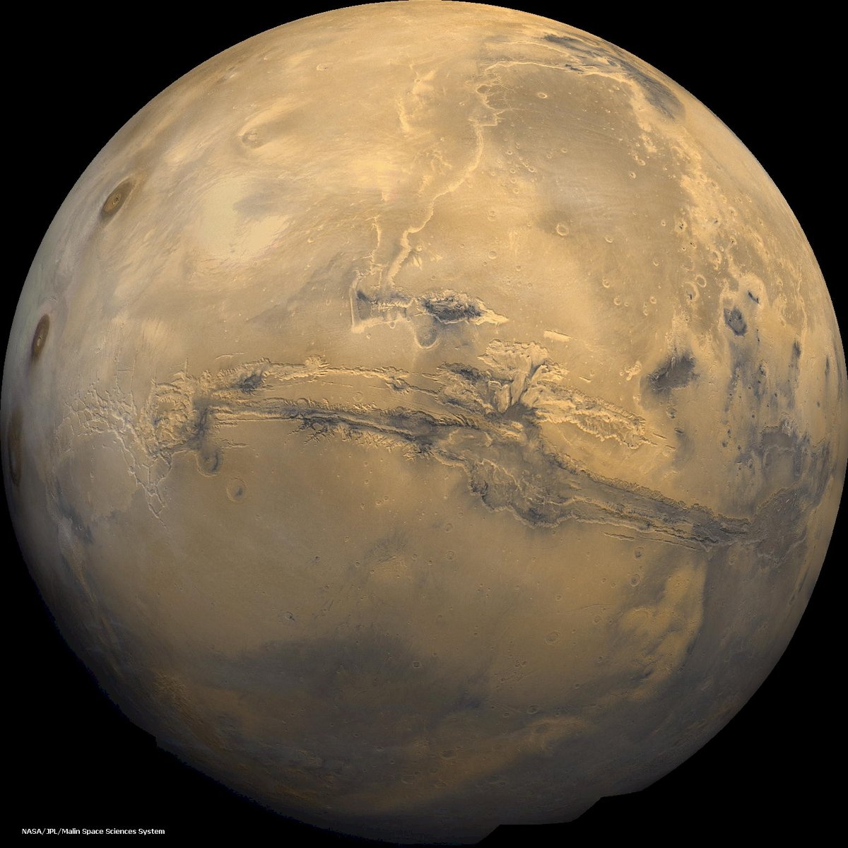
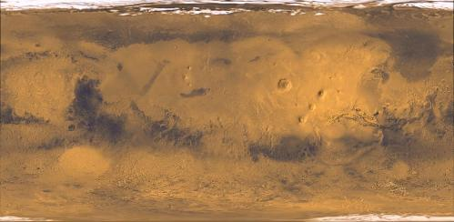
Mars kaart
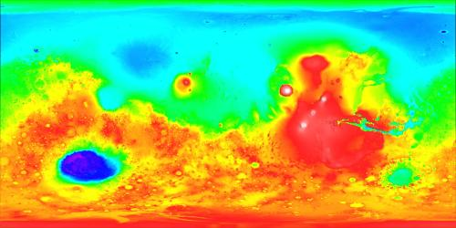
Hoogtekaart
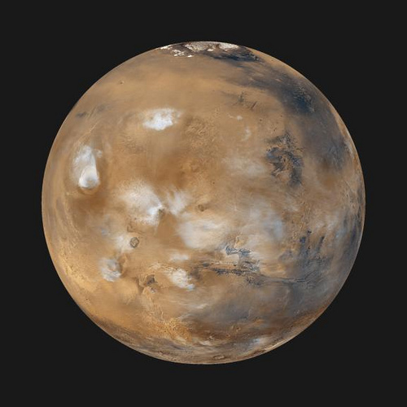

Mars global image 1999
Mars Daily Global Image from April 1999
Twelve orbits a day provide the Mars Global Surveyor MOC wide angle cameras a global "snapshot" of weather patterns across the planet. Here, bluish-white water ice clouds hang above the Tharsis volcanoes.

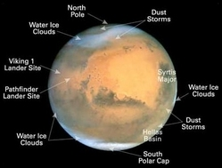
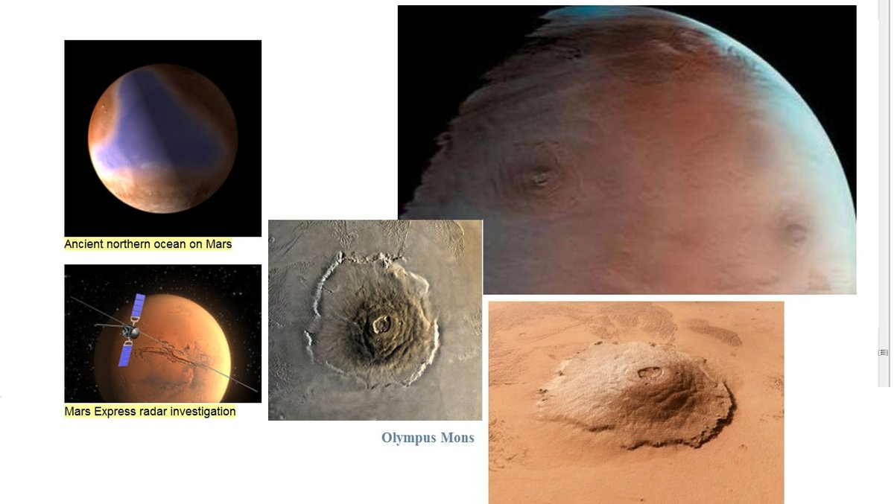
Marsrijkskunde
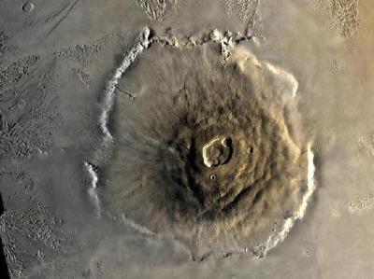

mars-olympus mons.
http://www.urania.be/sterrenkunde/zonnestelsel/mars.php

Sep 24, '07 Grotten ontdekt op Mars
Arsia Mons

http://www.bibliotecapleyades.net/marte/esp_marte_40.htm

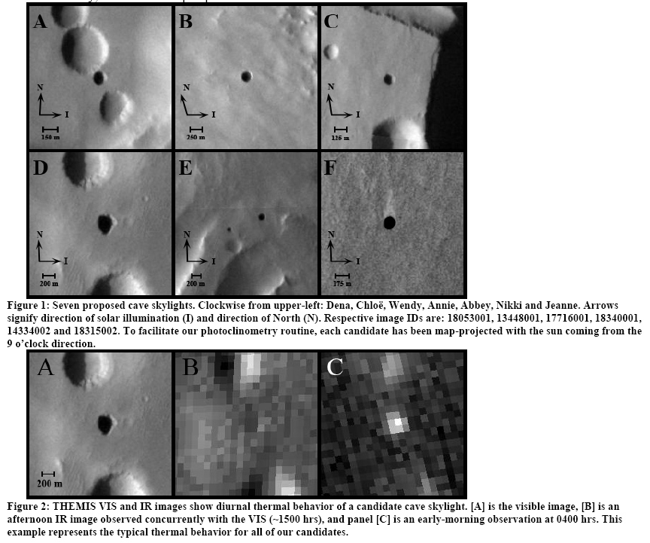

De Amerikaanse ruimtesonde Mars Odyssey heeft mogelijk zeven grotten op Mars ontdekt, zo meldt de NASA. De beelden die door de Mars Odyssey zijn doorgestuurd, tonen zeer donkere cirkelvormige vlekken van 100 tot 250 meter doorsnee.
Het lijkt om de openingen van ondergrondse ruimten te gaan.
Een infraroodcamera heeft vastgesteld dat de openingen
"overdag kouder zijn dan de zone erbuiten, terwijl ze 's nachts, wanneer de temperaturen sterk dalen, warmer zijn dan de omgeving, "
aldus Glen Cushing, een deskundige bij het Amerikaanse geologisch instituut USGS
. "De temperatuurswisseling is niet zo regelmatig als in grotten op Aarde, die vaak een vrij constante temperatuur hebben, maar het lijkt er toch sterk op",
aldus de wetenschapper.
De grotten worden de "Seven Sisters" (Zeven Gezusters) genoemd. Ze bevinden zich hoog op de helling van Arsia Mons, een vulkaan in de buurt van het de hoogste bergtop op Mars.

"Of het nu om diepe schachten of om grotten gaat, deze openingen bieden toegang tot ondergronds terrein op Mars",
aldus Tim Titus, een andere wetenschapper bij het USGS.
"Grotten op Mars zouden een schuilplaats kunnen vormen voor levensvormen in het verleden of het heden, of ze zouden beschutting kunnen bieden aan toekomstige verkenners vanaf de Aarde."

(afp/tdb)
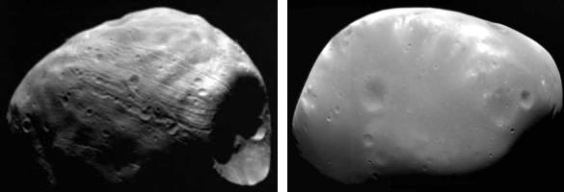
PHOBOS DEIMOS

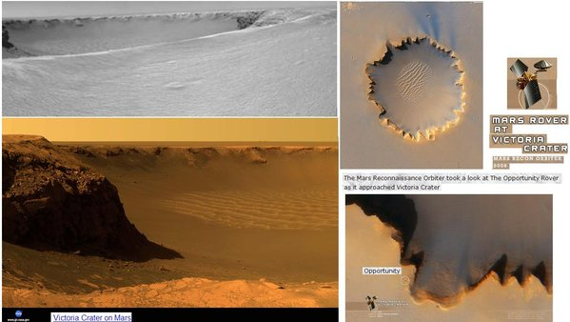
2006 // De Amerikaanse Marsjeep Opportunity heeft de Victoriakrater op de Rode Planeet bereikt en heeft een adembenemende panoramische foto doorgestuurd, zo heeft de NASA bekendgemaakt. Na een reis van 21 maanden bereikte de onbemande jeep de Victoriakrater die ongeveer vijf keer groter is dan een stadion. Op een panoramische foto is aan de overzijde een rand van 79 meter hoogte te zien, met tussen het zand vrijliggende rotsen. Heel duidelijk te zien is ook hoe wind op de zandige kraterbodem een golfachtig patroon heeft getekend.
Net als zijn tweelingbroer Spirit is de Opportunity in januari 2004 op onze buurplaneet geland. Beide robots hebben de kennis over de Rode Planeet gevoelig opgedreven en zijn aan een zoveelste verlenging van hun aanvankelijk voor drie maanden geplande missie toe. (dpa/belga)

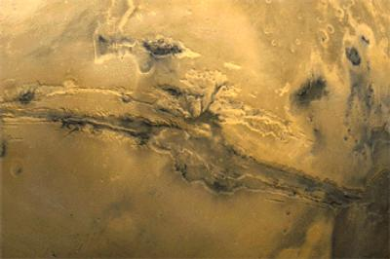

mars-vallis marineris.
http://www.urania.be/sterrenkunde/zonnestelsel/mars.php

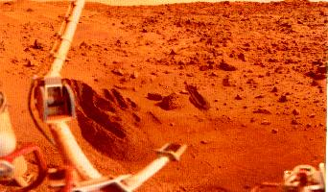

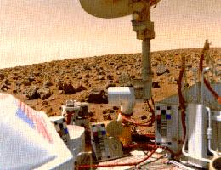

viking1 & 2
http://www.urania.be/sterrenkunde/zonnestelsel/mars.php

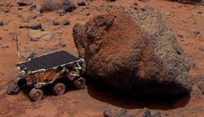

pathfinder.
http://www.urania.be/sterrenkunde/zonnestelsel/mars.php
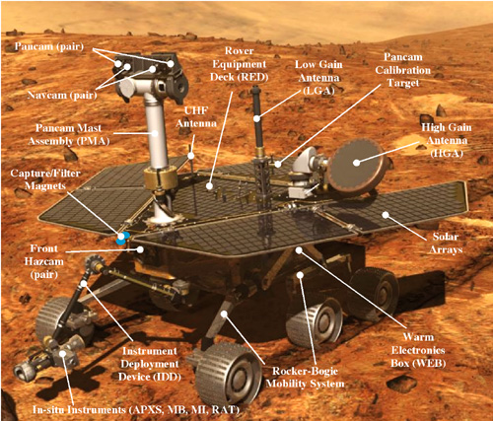

rover1_detail_500.jpg
http://marsrover.nasa.gov/mission/spacecraft_surface_rover.html
The Mars Exploration Rovers act as robot geologists while they are on the surface of Mars.
In some senses, the rovers´ parts are similar to what any living creature would need to keep it "alive" and able to explore.

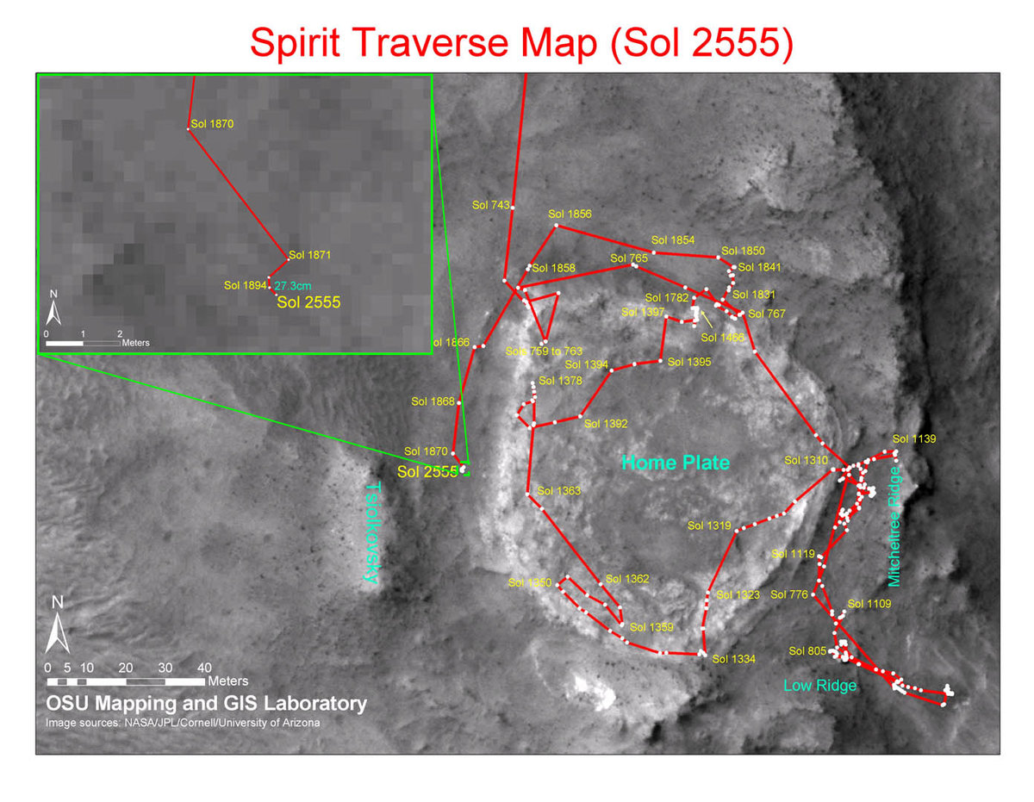
actieradius spirit http://www.urania.be/sterrenkunde/zonnestelsel/mars.php
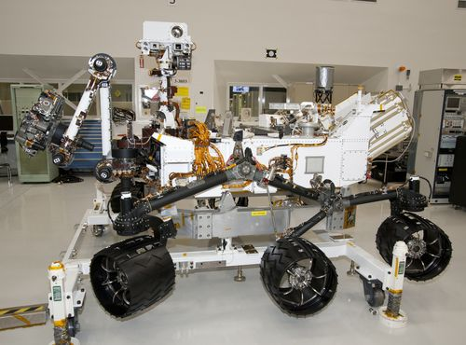

Curiosity Rover.
http://www.urania.be/sterrenkunde/zonnestelsel/mars.php

Rivierdelta op Mars 19 november 2003

Een foto van de Mars Global Surveyor bewijst dat op onze rode buurplaneet langdurig rivieren hebben gestroomd.

Op het zuidelijk halfrond van Mars liggen de resten van een rivierdelta. De Mars Global Surveyor, een ruimteschip van NASA, heeft de formatie op de gevoelige plaat gelegd. De foto bewijst dat Mars langdurig stromende rivieren had. Het bestaan van een delta geeft verder aan dat de rivier uitmondde in een meer of zee.

This area is known as the Eberswalde Delta (contained within the crater of the same name).

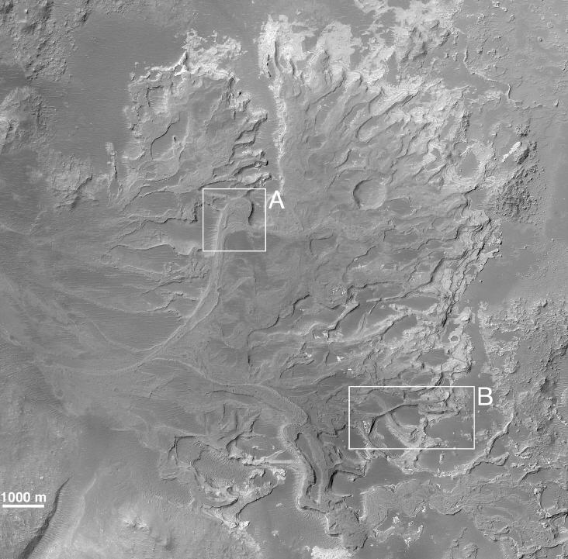

Deze waaierstructuur op het oppervlak van Mars is het overblijfsel van een rivierdelta. bron: NASA

Op de foto is een delta te zien van ongeveer dertien kilometer lang. De kanalen waardoor de rivier heeft gestroomd, zijn zichtbaar als verhoogde richels. Dat komt doordat de kanalen minder snel eroderen dan het omliggende sediment. De vloeren van de kanalen zijn steviger aangedrukt, en de gronddeeltjes zijn groffer, zodat ze minder snel meegevoerd worden door de wind.

Structuren binnen de delta geven aan dat de rivier gedurende lange tijd bestaan heeft. Er is een rest te zien van een meander, die na verloop van tijd afgesneden is. Volgens de wetenschappers van NASA is een meander een duidelijke aanwijzing voor een voortdurende stroming. Op een andere plaats in de delta loopt een kanaal dwars over een ouder kanaal, een aanwijzing dat de stromingen binnen de delta complex en veranderlijk waren. Het enige dat de astronomen niet uit de delta af kunnen leiden is of de rivier uit water of een andere vloeistof heeft bestaan.

..\..\Buitenaards LEVEN.docx
..\..\meteorieten en leven.docx
http://marsrovers.jpl.nasa.gov/home/
Water op Mars, de ster van 2004
http://www.space.com/scienceastronomy/solarsystem/mars_water_000620.html
http://www.space.com/scienceastronomy/solarsystem/mars_science_findings_000622.html
http://a52.g.akamaitech.net/f/52/827/1d/www.space.com/images/h_mars_waterch1_000622_01,1.jpg Nabij het gebied Terra Meridiani op Mars is ooit over een groot gebied van meer dan 300.000 vierkante kilometer water geweest, zo blijkt uit een donderdag in het wetenschappelijk vakblad Nature te verschijnen analyse.

Brian Hynek van de Universiteit van Colorado in Boulder vergeleek gegevens van de Amerikaanse Mars-jeep Opportunity en de sonde Mars Global Surveyor, die rond de rode planeet wentelt. Indien zijn bevindingen bevestigd raken, zou er rond Meridiani Planum, waar de Opportunity in januari is geland, een oceaan zijn geweest. Die is qua oppervlakte en diepte te vergelijken met de Baltische Zee. Ze zou er lang genoeg zijn geweest om 500 meter aan sedimenten op te bouwen.
De Opportunity vond in een steen in zijn landingsgebied het mineraal hematiet, een ijzeroxide.
Op de aarde vormt dat zich doorgaans dankzij de aanwezigheid van water gedurende een lange tijd.
Met een spectrometer op de Mars Global Surveyor stelde professor Hynek vast dat de grijze kleur van het mineraal zich over een zeer groot gebied manifesteerde, tussen de twintigste en veertiende lengtegraad.
Er moet daar dus zeer lang op of onder het oppervlak water zijn geweest.

'Ontdekkingen betekenen mijlpaal in zoektocht van mens naar ander leven in universum'
Het wetenschappelijke bewijs dat er ooit water vloeide op Mars is uitgeroepen tot doorbraak van het jaar.

Science, het vooraanstaande wetenschappelijke tijdschrift, meldde dat de ontdekking op nummer een staat in een lijst van tien studies die zich onderscheiden van de vele duizenden andere die in 2004 gepubliceerd werden in wetenschappelijke tijdschriften.
De ontdekking maakt het mogelijk dat wetenschappers uiteindelijk sporen zullen vinden van primitief leven op Mars, wat de kans op het bestaan van intelligente wezens in een ver zonnestelsel gevoelig zou verhogen.
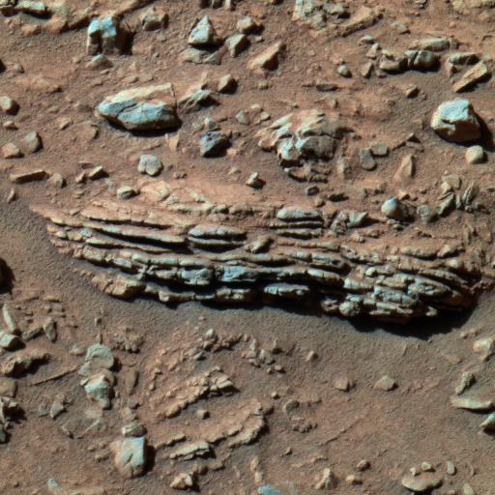
horizontally layered rock dubbed "Tetl."
http://marsrovers.jpl.nasa.gov/newsroom/pressreleases/20041007a.html http://marsrovers.jpl.nasa.gov/gallery/press/spirit/20041007a/04-SS1-04-Color_Rock-A268R1_br.jpg

Steve Connor
The Independent
Twee robots van de Nasa hebben dit jaar onomstotelijk vastgesteld dat er ooit water vloeide over het Mars-oppervlak.
Science schrijft:
"De robot Opportunity ontdekte de zilte, golvende afzetting van een enorme ondiepe zee; de Spirit ontdekte een rotsblok dat zo doorweekt was dat het in ontbinding was. De ontdekkingen betekenen een mijlpaal in de zoektocht van de mens naar ander leven in het universum."
Water in vloeibare toestand is vrijwel zeker essentieel voor de ontwikkeling van buitenaards leven. Als kan aangetoond worden dat op een andere planeet in hetzelfde zonnestelsel leven ontstond en zich onafhankelijk ontwikkelde, zou dat betekenen dat leven op een andere plaats in het universum aannemelijker is dan oorspronkelijk gedacht.
Op 25 januari stuiterde de Opportunity op de enorme Mars-vlakte Meridiani Planum, 22 dagen nadat de identieke robot Spirit was geland aan de andere kant van de planeet.
Beide tuigen werkten perfect bij dit eerste echte geologische bodemonderzoek op Mars.
Elke robot was uitgerust met geavanceerde camera's, een vergrootglas, een slijpmolen om rotsen bloot te leggen, een analyse-instrument voor chemische stoffen en een reeks andere instrumenten om mineralen te onderzoeken.

"De twee robots bevestigden wat vele wetenschappers al langer veronderstelden: miljarden jaren geleden stroomde er lang genoeg voldoende water op onze buurplaneet om leven mogelijk te maken", zegt Science.
Sinds de eerste close-upbeelden van de Vikingsondes van de Nasa van het Mars-oppervlak in de jaren zeventig waren er verleidelijke aanwijzingen dat er ooit rivieren en zeeën waren op de planeet.
Maar de wetenschappers konden niet zeker zijn of de kanalen, valleien en geulen die ze gezien hadden via telescopen en cirkelende sondes echt gevormd waren door watererosie.
De gegevens die de Opportunity en de Spirit het voorbije jaar doorstuurden, nemen alle twijfel weg, zegt Science.
Mars was ooit een warme en zeer vochtige planeet, in schril contrast met de dorre, koude en zongebleekte plek die ze nu geworden is.
"Wellicht kwam en ging deze zee, en transformeerde ze in een winderige zoutvlakte, met de afmetingen van Oklahoma."
De Opportunity ontdekte blootgelegde vaste gesteenten in de krater 'Eagle', wat wijst op een regelmatige nat-droogcyclus.
Het water overspoelde het gebied, trok zich dan terug en verdampte en liet op 300 meter diepte zoutlagen achter.
De robot nam ook spectaculaire foto's van kristallen ter grootte van een knikker van ijzerbevattende hematiet.
De Nasa-wetenschappers noemden dit 'blueberries' (bosbessen). De bodem was ermee bezaaid.
Steve Squyres, professor astronomie aan de universiteit van Cornell en vooraanstaand lid van het team dat de gegevens van de Opportunity analyseerde, zegt:
"We kunnen niet bepalen of er leven was of zelfs mogelijk was in het water van de Meridiani, maar het is duidelijk dat Mars en de Aarde elk al een ander
pad volgden toen de afzettingsgesteenten van de Eagle-krater zich vormden.
We zochten naar gesteenten die gevormd werden in vloeibaar water, zodat we het verleden ervan konden lezen: niet alleen vaststellen dat er vloeibaar water
was, maar ook iets leren over de omgevingsomstandigheden.
"Zouden ze geschikt zijn voor leven? Onze wellicht op een na belangrijkste ontdekking: sporen van mineralen in Meridiani die gedurende lange tijd het
bewijs van leven kunnen bewaren", zegt Squyres. Aan de ander kant van Mars ontdekte de Spirit sporen van ondiep grondwater dat honderden meter vulkanische
as omgevormd kan hebben tot zachte, ijzerrijke gesteenten.
http://marsrovers.jpl.nasa.gov/gallery/press/spirit/20040106a/PIA04997.jpg
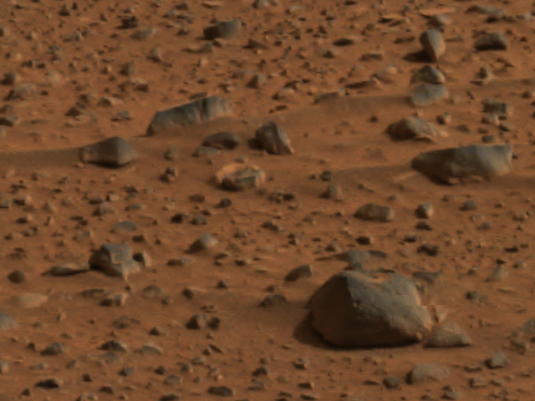detailfoto van marsbodem in de Gusevkrater: let op de kleuren van de keien en 'aard'kluiten... het lijkt wel sedimentair gesteente...
Traces of carbonate minerals showed up in the rover's first survey of the site with its infrared sensing instrument, called the miniature thermal emission spectrometer or Mini-TES. Carbonates form in the presence of water, but it's too early to tell whether the amounts detected come from interaction with water vapor in Mars' atmosphere or are evidence of a watery local environment in the past, scientists emphasized.
"We came looking for carbonates. We have them. We're going to chase them," said Dr. Phil Christensen of Arizona State University, Tempe, leader of the Mini-TES team. Previous infrared readings from Mars orbit have revealed a low concentration of carbonates distributed globally. Christensen has interpreted that as the result of dust interaction with atmospheric water. First indications are that the carbonate concentration near Spirit may be higher than the Mars global average.
After the rover drives off its lander platform, infrared measurements it takes as it explores the area may allow scientists to judge whether the water indicated by the nearby carbonates was in the air or in a suspected ancient lake.
"The beauty is we know how to find out," said Dr. Steve Squyres of Cornell University, Ithaca, N.Y., principal investigator for the mission.
"Is the carbonate concentrated in fluffy dust? That might favor the atmospheric hypothesis. Is it concentrated in coarser material?
That might favor the water hypothesis."

Mars-stalen zouden micro-organismen kunnen bevatten die dodelijk zijn voor de mens
Kris Hendrickx
Voor er bodemstalen van Mars naar de aarde worden getransporteerd, moeten er maatregelen komen voor een biologische bescherming van onze planeet.
Eventuele levensvormen op Mars zouden immers een dodelijke uitwerking kunnen hebben op aarde. Dat zegt Jeffrey Kargel van de US Geological Survey in het gezaghebbende tijdschrift Science. De waarschuwing komt er naar aanleiding van de publicatie van de data van de Mars-lander Opportunity.
De Nasa wil in het volgende decennium bodemstalen op Mars halen.
Het tijdschrift Science publiceert voor het eerst de massa data die Opportunity verzamelde na de landing op Mars op 25 januari 2004.
De analyse van die data maakt duidelijk dat er meer dan waarschijnlijk water aanwezig is op de rode planeet.
En waar water is, kan ook leven ontstaan. Dat er op Mars ooit leven zou geweest zijn is nog steeds niet bewezen, maar wetenschappers waarschuwen nu al dat stalen van Mars met de grootste omzichtigheid moeten worden behandeld. De stalen zouden immers micro-organismen kunnen bevatten die dodelijk zijn voor mensen en andere aardbewoners. Het gevaar van besmetting is zelfs dubbel: toekomstige en voorbije missies naar Mars kunnen de rode planeet ook besmetten met aardse bacteria.
De missie van Opportunity maakte duidelijk dat de aanwezigheid van water op Mars heel erg waarschijnlijk is.
De Meridiani Plani, waar het toestel landde, verraadt dat op die plaats ooit een omgeving bestond die vandaag niet meer te vinden is op Mars, stellen de wetenschappers die de data van Opportunity onderzochten. "Ooit was er vloeibaar water aan de directe oppervlakte in Meridiani en op sommige momenten doorweekte het zelfs de ondergrond", zegt dr. Steve Squyres van de Cornell Universiteit, die het onderzoek van de Opportunity-data leidt."Aangezien vloeibaar water een voorwaarde is voor leven, besluiten we dat Meridiani bewoonbaar kan zijn geweest gedurende een bepaalde periode in de Mars-geschiedenis." En als het in het verleden misschien kon, is het niet uitgesloten dat ook vandaag nog bacteriën of andere micro-organismen overleven op plaatsen waar zich nog water bevindt.

De Mars-lander bezocht twee kraters in de buurt van de landingsplaats.
Zowel in het geval van Endurance als bij Eagle vertoonde de bodem verschillende lagen in sedimentvorm, een aanwijzing voor de aanwezigheid van een belangrijke hoeveelheid water. Opportunity vond ook zogenaamde blueberries (bosbessen). De knikkerachtige structuren bevatten het ijzerhoudende mineraal hematiet.

De blueberries duiden eens te meer op de aanwezigheid van water. In de woestijn van Utah werden immers gelijkaardige bolletjes gevonden. Ze ontstonden toen ijzerhoudend water door zandsteen sijpelde.Er mag dan wel water geweest zijn op Mars, naar een bewijs van leven blijft het voorlopig nog zoeken.
De omgeving die Opportunity onderzocht is uiterst zuur en zout.
Op aarde kunnen organismen overleven in zo'n context. Tal van zoutmijnen leveren daar het bewijs voor. Organismen die echter tegelijk in een erg zure, zoute en ijskoude omgeving leven zijn op aarde erg zeldzaam.
Dat er nog steeds twijfel bestaat over de aanwezigheid van leven op Mars, heeft ook te maken met het falen van de Beagle-missie een jaar geleden.
De Europese sonde was speciaal gebouwd om naar levensvormen op de planeet te speuren. Na de landing op Mars gaf de sonde echter geen teken van leven meer.
Algemeen wordt aangenomen dat het toestel gecrasht is op de Mars-bodem.
Moet buitenaardse intelligentie nog contact nemen of is ze er niet?
Voor wetenschappers die geloven dat het heelal barst van leven, is het Mars-water een opsteker van je welste.
Toch blijft de kosmos oorverdovend stil. Geen spoor van ander intelligent leven. Is dat zo zeldzaam of zijn we echt alleen?
Peter Dupont

De wetenschappelijke verklaringen over buitenaardse intelligentie vallen uiteen in drie kampen:
'de aliens zijn al hier',
'ze moeten nog contact opnemen' of
'ze bestaan niet'.

Nog niet zo heel lang geleden werd het idee van intelligent buitenaards leven weggelachen. De laatste acht jaar ontdekte men echter de ene planeet na de andere. Ongetwijfeld bestaan er planeten waarop een vorm van intelligent leven zich heeft ontwikkeld. Zelfs een pessimistische schatting komt uit op tienduizend tot één miljoen potentiële kosmische gesprekspartners, alleen al in ons melkwegstelsel.
Volgens de berekeningen van de Italiaanse fysicus Enrico Fermi moest onze planeet al verschillende keren door aliens bezocht zijn.
Dat zij nog nooit op de deur klopten, stemt tot nadenken.
Sommige 'believers' denken dat de aliens al op bezoek zijn geweest en gingen op zoek naar bewijzen. Die waren steevast te slap.
Sommige wetenschappers beweren dat buitenaards leven zich via meteorieten en kometen op onze planeet heeft genesteld.

Al het leven op aarde, de mens incluis, is van buitenaardse oorsprong. Wij zijn de aliens. Of de paria's. De Britse astrofysicus Martyn Fogg denkt dat buitenaardse beschavingen de Aarde om een of andere reden isoleren.
In dezelfde lijn ligt de 'planetariumtheorie' van schrijver Stephen Baxter die meent dat we leven in een virtueel planetarium dat ons de indruk moet geven dat er buiten het zonnestelsel geen leven is.
Een tweede groep wetenschappers gelooft dat de ruimte vibreert van leven.
De anderen willen of kunnen echter geen contact opnemen.
Groot probleem, zegt één hypothese, is dat de afstanden in ons heelal zo waanzinnig groot zijn.
De Leuvense wetenschapper Chris Van Den Broeck en anderen filosoferen dan ook over de mogelijkheid om met 'warpsnelheid', 'wormgaten' en 'nulpuntenergie'
de onmetelijke ruimte snel te doorklieven. Concreet heeft dat nog niets opgeleverd.
Andere hypothese is dat aliens nog niet de tijd hebben gehad om aan te kloppen - intelligent leven ontstaat pas na miljarden jaren - of dat ze niet willen
reizen.
Toch blijft het vreemd dat aliens nog niet van zich hebben laten horen.
Misschien, zo gaat een hypothese, hebben ze zich teruggetrokken in virtuele werelden van eigen makelij.
Waarom tussen de sterren gaan speuren als je virtueel naar het paradijs kunt.
Ander wetenschappers vermoeden dat we hun signalen nog niet kunnen opvangen of ze niet correct interpreteren.
Een andere vaststelling die tegen intelligent leven in de kosmos pleit:
'it's a dangerous place out there.'
Zwarte gaten zijn kosmische stofzuigers. Supernova's, er worden er een tweetal per eeuw geteld, vernietigen alle mogelijk leven binnen een straal van 30
lichtjaar. De actieve kern van een sterrenstelsel blijkt bovendien even leefbaar als de onderkant van een truckband.
Maar ook een zonnestelsel is geen speeltuin.
Een kleine meteoorkus en de boel staat op instorten.
In de loop van haar geschiedenis veranderde onze planeet bovendien geregeld in een ijsvlakte.
Ook supervulkanen en massa-uitroeiingen steken met de regelmaat van de klok de neus aan het venster.
Feit is dat dit soort rampen het leven op een planeet meer versterkt dan verzwakt.
Moraal van het verhaal?
Andere intelligentie in de kosmos: we weten het (nog) niet.
De mens is er pas.
Zijn kijken en luisteren naar de kosmos is slechts een fractie van een seconde bezig.
Zoals bij een baby focust hij op de eigen honger en neemt hij zijn moeder als referentie voor alles wat bestaat.
Eerst nog wat aan de borst hangen vooraleer we nog eens rondkijken, lijkt de boodschap.

Hoogste wolken boven Mars ontdekt 29/08/06

Wetenschappers hebben met een deels Belgisch instrument op de sonde Mars Express de hoogste wolken boven het oppervlak van een planeet gevonden. Dat heeft het Europese ruimtevaartbureau ESA bekendgemaakt. Het is een nieuw stuk in de puzzel die de werking van de Martiaanse atmosfeer is.
Tot nu wisten wetenschappers enkel af van wolken kort boven het oppervlak van onze buurplaneet of in de lagere regionen van de atmosfeer. De ultraviolette en infrarode Spicam spectrometer (1)vond echter ook wolken op een hoogte tussen tachtig en honderd kilometer. Ze bestaan voornamelijk uit koolstofdioxide. Op 90 tot 100 km hoogte is het min 193 graden celsius en de aanwezigheid van water is hoogst onwaarschijnlijk. (2)
De vondst kwam er doordat de Spicam ver verwijderde sterren bestudeerde vlak voor ze verdwenen en keek naar de effecten van hun licht toen dit door de atmosfeer van de Rode Planeet ging. De hoge wolken lijken volgens een onderzoeker van het Franse CNRS op de zogenaamde mesosferische wolken boven de Aarde. (belga)

*(1) SPICAM, (mede) ontwikkeld door het Belgisch Instituut voor Ruimte Aëronomie. Aan boord van Venus Express zit een vergelijkbaar instrument, SPICAV (met de V die voor Venus staat ipv M voor Mars).

(2) Er is alleszins geen waterdamp ,in die wolken aanwezig

Waarschijnlijk geen water op Mars ? Op het (arctische ) oppervlak van mars is het -65 °C - onder de grond is echter wel voldoende water in vloeibare vorm aanwezig - Er is op en onder het oppervlak van mars ijs in overvloed aanwezig

zie updates hieronder

Niet CO2 maar SO2 regelde Mars-klimaat Govert Schilling 20 december 2007
Het klimaat op Mars is lang geleden warm gehouden door zwaveldioxyde (SO2, ook wel zwaveligzuurgas geheten). Dat beweren Amerikaanse planeetonderzoekers in een artikel dat vrijdag in Science verschijnt.
Op aarde is kooldioxyde (CO2) het belangrijkste broeikasgas. Het wordt onder andere door vulkanen de dampkring in geblazen, en bindt zich aan het oppervlak in de vorm van kalksteen.
Er zijn tal van aanwijzingen dat er 3,5 à 4 miljard jaar geleden ook op Mars een sterk broeikaseffect was. Grote hoeveelheden kalksteen zijn echter nooit aangetroffen. Volgens Itay Halevy en Daniel Schrag van de Harvard-universiteit en Maria Zuber van het Massachusetts Institute of Technology is CO2 dan ook niet het belangrijkste broeikasgas op Mars geweest.
In plaats daarvan zou het Marsklimaat warm gehouden zijn door zwaveldioxyde, dat eveneens door vulkanen wordt geproduceerd. Doordat er op Mars vrijwel geen zuurstofgas voorkomt, kon SO2 veel langer aanwezig blijven in de dampkring. De nieuwe theorie verklaart de vondst van zwavelmineralen door de Amerikaanse Marswagentjes Spirit en Opportunity.
Mogelijk waren de aardse oceanen miljarden jaren geleden, toen de eerste levensvormen ontstonden, ook veel zuurder dan tot nu toe werd aangenomen, aldus Halevy en zijn collega’s.

INSLAG ASTEROIDE OP MARS 21 december 2007 ANP

Een asteroïde koerst af op de planeet Mars en heeft een ,,ongewoon grote'' kans om de buurplaneet van de aarde in januari te raken. Dat hebben Amerikaanse astronomen bekendgemaakt Wetenschappers van NASA, die duizenden objecten in de buurt van de aarde in de gaten houden, stellen dat de kans 1 op 75 is dat Mars op 30 januari wordt getroffen.
,,We zijn gewend om te gaan met kansen als een op 1 miljoen'', aldus astronoom Steve Chesley in dagblad Los Angeles Times van vandaag.
,,Van iets met een kans van een op honderd gaan wij rechtop in onze stoel zitten.''
Het is wetenschappers nog nooit gelukt om de inslag van een asteroïde te bekijken. Het gevolg van de eventuele inslag - een grote stofwolk - is mogelijk met telescopen vanaf de aarde te zien.
,,Normaal gesproken zijn we tegen asteroïdes'', als die de aarde in het vizier hebben, aldus Chesley. ,,Deze keer moedigen we de asteroïde aan om doel te treffen.''
De asteroide, 2007 WD5 genoemd, heeft een doorsnede van zo'n 48 meter. Dat maakt het ongeveer net zo groot als de ruimterots die in 1908 neerkwam in Siberië. Door de klap sneuvelden verspreid over een groot gebied tientallen miljoenen bomen.

'Toengoeska' had kleinere dader Het ruimteobject dat op 30 juni 1908 boven Siberië explodeerde, was kleiner dan altijd is gedacht. Dat suggereren simulaties op een supercomputer.
Wetenschappers van de Sandia Nationale Laboratoria in de Verenigde Staten maakten een model van de spectaculaire gebeurtenis die tachtig miljoen bomen omver blies. Ze gingen ervan uit dat een onbekend stuk materiaal uit de ruimte de dampkring binnen kwam razen boven de regio Toengoeska en daar is ontploft. Om tweeduizend vierkante kilometer bos plat te slaan, bleek een minder krachtige explosie nodig dan altijd is verondersteld.
Tot nu toe dachten de meeste wetenschappers dat daarvoor tien tot vijftien megaton explosiekracht nodig was, maar Mark Boslough en zijn collega's houden het op drie tot vijf megaton - nog altijd een paar honderd keer krachtiger dan de atoombommen van Hiroshima en Nagasaki. Op hun site zijn fraaie filmpjes van de simulaties te zien (aanraders: de nummers 1, 7 en 8).
Hoe groot was de bijbehorende kluit ruimtemateriaal? Dat blijft gissen, zegt Boslough. Het hangt namelijk van de aard en de snelheid van het spul af hoeveel ervan nodig is om bij aankomst in de atmosfeer een explosie van enkele megatonnen te veroorzaken. Maar, waarschuwt hij, de kans op een vernietigende explosie is dus wel groter dan werd aangenomen. "We zouden meer moeite moeten doen om de kleinere astroiden te detecteren dan we tot nu toe hebben gedaan "
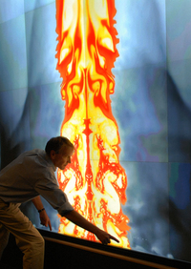
Onderzoeker Mark Boslough wijst op een detail van de gesimuleerde vuurbal. (Sandia National Laboratories)

Links 'Toengoeska-krater gevonden? - Er zit iets hards in de bodem van het Cheko-meer', Noorderlicht nieuws, 28 juni 2007 Persbericht van de Sandia laboratoria, met acht filmpjes.

"Asteroïde-inslag maakte van Mars een dode planeet"
Een gigantische asteroïde zou er verantwoordelijk voor zijn dat Mars geen blauwe planeet werd waar leven bestaat, zoals de aarde. Die inslag, aldus de Sunday Times, zou namelijk een zo groot gat hebben geslagen in buitenkorst, waardoor het magnetisch veld rond de Rode planeet werd beschadigd. En op aarde is het juist dit magnetische veld dat gevaarlijke straling weerkaatst en ons op die manier beschermt en laat overleven.
Magnetisch veld
Mars werd, samen met de aarde en andere planeten in ons stelsel zo'n 4.5 miljard jaar geleden gevormd en wetenschappers vragen zich al lang af waarom rond die planeet geen magnetisch veld wordt aangetroffen zoals bij de aarde. Dit temeer omdat in rotsen op het zuidelijk halfrond van Mars wel sporen van intense magnetische activiteit werden aangetroffen.
Aanwijzingen
Nu zegt Sabine Stanley, assistent professor fysica aan de universiteit van het Canadese Tortonto, "te beschikken over aanwijzingen dat een reusachtige inslag, heel vroeg na het ontstaan van de planeet, de gesmolten kern heeft ontregeld waardoor de omwentelingen van Mars werden gewijzigd en het magnetisch veld werd aangetast". (belga/ep)
05/10/08
- Lees ook: Het sneeuwt op Mars
- Lees ook: Phoenix vindt opnieuw aanwijzing voor water op Mars
- Lees ook: Astronomen ontdekken botsing planeten

Utrechtse geologen verklaren overstroming Mars Martijn van Calmthout
20 februari 2008
http://www.hln.be/hln/nl/961/Wetenschap/article/detail/179477/2008/02/21/Utrechtse-geologen-verklaren-overstroming-Mars.dhtml
Oude rivierdelta’s op de planeet Mars zijn niet in miljoenen jaren ontstaan, maar in korte periodes van een tot enkele tientallen jaren. Dat schrijven Utrechtse geologen donderdag in het weekblad Nature.
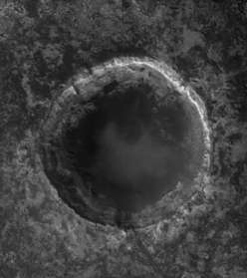Krater op Mars met sediment dat volgens veel onderzoekers alleen door water kan zijn ontstaan. (AFP/NASA)
Zij deden experimenten met overstromingen op schaal in een zandbak van de universiteit.
Op Mars zijn tientallen kraters bekend waar aan de rand op sommige plaatsen een rivierdelta zichtbaar is, waar dikke pakken sediment op de kraterbodem zijn afgezet. Tot nog toe dachten planetologen dat die formaties zijn ontstaan in een reeks van afzonderlijke overstromingen vanuit een canyon.
De onderzoekers groeven een kunstmatige krater in hun zandbak en lieten die kortstondig via een kanaal overstromen. Daarbij ontstonden onder de juiste omstandigheden in een keer formaties die sterk lijken op die op Mars.
Ze concluderen dat het sporen betreft van korte periodes waarin water over de rode planeet stroomde. Mogelijk kwam dat van gesmolten ondergronds ijs, dat bijvoorbeeld bij vulkaanuitbarstingen vrijkwam.
wetenschap in 2006 <
• Stromend water op Mars
Ook onze buurplaneet Mars wist in 2006 regelmatig het wereldnieuws te halen. Aan de binnenkant van een Marsiaanse meteoriet werden mogelijke tekenen van leven gevonden, al staat die analyse nog niet vast.
• Overtuigender lijkt het bewijs van de NASA dat de rode planeet stromend water kent. De NASA baseert zich onder meer op foto's die de sonde Mars Global Surveyor genomen heeft.
• Links:
Aanwijzingen voor stromend water op Mars
Misschien toch leven op Mars
Marssonde fotografeert Marsrover
Toch geen recent water op Mars Govert Schilling 29 februari 2008 http://www.volkskrant.nl/vk/nl/2672/Gezondheid-wetenschap/article/detail/887644/2008/02/29/Toch-geen-recent-water-op-Mars.dhtml De heldere stromingspatronen op de binnenwanden van Marskraters zijn niet ontstaan door vloeibaar water. Dat concludeert geoloog Jon Pelletier van de Universiteit van Arizona op basis van stereofoto's en computermodellen.
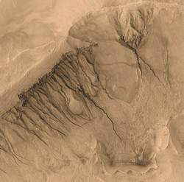

Langgerekte sporen op de rand van een krater op Mars, blijkens nieuwe analyses toch geen aanwijzing voor stromend water. (Nasa)
In december 2006 ontdekten Marsonderzoekers dat sommige geulen op de binnenhellingen van inslagkraters op Mars ergens in de afgelopen paar jaar opeens veel helderder zijn geworden. Ze schreven dat toe aan recente waterstromen, mogelijk als gevolg van het smelten van ondergronds ijs.
Op basis van stereofoto’s van NASA’s Mars Reconnaissance Orbiter maakte Pelletier een nauwkeurig topografisch hoogtemodel van een van de geulen. Vervolgens berekende hij wat voor stromings- en afzettingspatronen je daarin zou verwachten voor verschillende materialen.
Het blijkt dat de waargenomen heldere patronen veel beter te verklaren zijn door een lawine van droog materiaal, zoals zand en grind. Hooguit is er sprake geweest van een dikke modderstroom, maar in elk geval niet van stromend water. Pelletier en zijn collega’s publiceren hun resultaten in het maartnummer van Geology.
Overigens wordt er nauwelijks getwijfeld aan de aanwezigheid van ondergronds ijs op Mars. Op 25 mei landt de Amerikaanse ruimtesonde Phoenix in het noordpoolgebied van Mars, onder andere om ijsmonsters op te boren voor nader onderzoek.

Mysterieuze ijslawines ontdekt op Mars 4 maart 2008 Eerder hadden Europese en Amerikaanse satellieten op duizenden foto’s al wel seizoensgebonden veranderingen gevonden, zoals het krimpen van de ijskap. Ook waren op foto’s verse sporen opgedoken van stoflawines. Bewegingen op Mars waren tot nu toe alleen gesignaleerd in de vorm van stofstormen. Maar de op 18 februari geregistreerde stofwolken hadden niks met stormen te maken. Bij toeval signaleerde een NASA-satelliet vier lawines op de Marsnoordpool, die uitmonden in een wolk van stof. Het is voor het eerst dat zo rechtstreeks grondbewegingen op Mars zijn vastgelegd.
Een sonde van de Amerikaanse ruimtevaartorganisatie NASA heeft de foto's gemaakt van lawines op Mars. De foto's zijn een belangrijke doorbraak in het onderzoek naar de watercyclus op Mars. De HiRISE-camera aan boord van de Mars Reconaissance Orbiter (MRO) maakte foto’s van het noordelijke deel van Mars om seizoensgebonden veranderingen op de planeet vast te leggen.
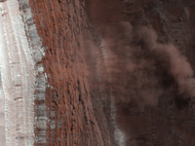
Stofwolk na lawine op Mars /De lawines – met fijn gruis en misschien ook kleine ijskorreltjes of juist grotere rotsblokken – zijn eerst van een steile klif (700 meter hoog) gestort en daarna over glooiende hellingen verder gerold. De klif was nog bedekt met de rest van het kooldioxide-ijs dat in de winter op de Marsnoordpool ligt (wit, links op foto).
De stofwolken door de lawines waren bijna 200 bij 200 meter in doorsnee en stegen op boven zachtglooiende hellingen (rechts op foto), bedekt met duinen. De steile klif erboven bestaat, zo is net te zien, uit een stapeling van laagjes ijs, stof en korrelig materiaal, dat in de loop van miljoenen jaren op de Marsnoordpool is afgezet.
Bekijk hier meer foto's van de lawines
Uit opnames als deze valt af te leiden hoe en hoe snel het Marsoppervlak erodeert. Dat maakt duidelijk hoe het Marslandschap zich ontwikkelde. Het geeft Marsonderzoekers bovendien meer zicht op de ontwikkeling in de voorraden van water en kooldioxide ijs op en onder het Marsoppervlak. En water, dat is nodig voor die andere vorm van beweging: voor het ontstaan van primitief leven. Dat is op Mars nog niet aangetroffen.
IJs // Op de beelden zijn geelbruine wolken te zien onderaan een helling, waar ijs en stof naar beneden zijn gestort. Het naar beneden gekomen materiaal bestaat waarschijnlijk meer uit ijs dan uit stof.
Patrick Russel van de Universiteit van Bern en medewerker van het MRO-team weet nog niet wat de lawines in gang zette . Een meteorietinslag en een Marsbeving behoren tot de mogelijkheden. Of misschien hebben temperatuurschommelingen het kooldioxide-ijs laten krimpen zodateen kooldoxidewolk met een vaart ontsnapte, zo opperen de onderzoekers.
Russel ; ˜We willen vaker foto's maken van deze plek, om te kunnen kijken of de lawines alleen in de lente plaatshebben, of ook in andere seizoenen voor komen.™
Watercyclus
‘Als ijsblokken loskomen en naar beneden storten, verwachten we dat het water zich omzet van een vaste substantie in gas,’ aldus Russel. Door te kijken of de omvang van de brokken ijs en ander puin afneemt, hopen wetenschappers meer inzicht te krijgen in een deel van de watercyclus op Mars.
De MRO is in maart 2006 in een baan rond Mars gebracht en heeft sindsdien al meer informatie over de planeet verzameld dan alle vorige missies bij elkaar.

Mars had miljoenen jaren lang water ANP/AFP 16 juli 2008
Het zuidelijk halfrond van de planeet Mars heeft miljoenen jaren lang onder water gestaan. In theorie zou daar leven hebben kunnen bestaan. Dat blijkt uit een onderzoek dat donderdag in het prestigieuze wetenschappelijke tijdschrift Nature wordt gepubliceerd.
Amerikaanse wetenschappers zochten met een verkenningsvoertuig naar zogeheten phyllosilicaten op het oppervlak van de planeet. Deze mineralen ontstaan als vulkanisch gesteente lange tijd onder water staat.
Op duizenden plaatsen op het zuidelijk halfrond van de planeet werden phyllosilicaten aangetroffen. Hieruit leidden de wetenschappers af dat water een belangrijke rol speelde in het begin van het bestaan van Mars, ongeveer 4 miljard jaar geleden.
De zoektocht naar water op Mars houdt wetenschappers al tientallen jaren bezig. Als de planeet inderdaad ooit water heeft gehad, is er waarschijnlijk ook leven geweest. Water is bovendien noodzakelijk voor een eventuele menselijke kolonisatie van de planeet.
 | 27/06/2008 | 'Asperges telen op Mars'
 | 26/06/2008 | Kolossale krater op Mars ontdekt
 | 20/06/2008 | NASA-lander stuit op ijs op Mars

NASA bevestigt aanwezigheid water op Mars ANP
01 augustus 2008 Onderzoek door de Amerikaanse Marslander Phoenix heeft bevestigd dat er water voorkomt op de rode planeet. Dat maakte de Amerikaanse ruimtevaartorganisatie NASA donderdag bekend. ‘We hebben water’, aldus een wetenschapper in de NASA-verklaring over het aangetroffen ‘waterijs’. ‘Het is de eerst keer dat Marswater is aangeraakt en geproefd’.
Tijdens laboratoriumproeven in de Phoenix is een monster van de Marsbodem als water geïdentificeerd.De Phoenix begon met het graven van geulen in de bodem van Mars na de landing op 25 mei bij de Noordpool van de planeet. Tijdens het graven stuitte de Marslander op een witte substantie, waarvan wetenschappers in juni bevestigden dat het ijs betrofHet onderzoek had echter nog heel wat voeten in de aarde. In eerste instantie waren technici bang voor kortsluiting in de oven, vervolgens bleef een monster kleven aan de robotarm, zodat te weinig zand in de oven kwam om te analyseren. Uiteindelijk lukte het echter om materiaal in de oven te verwarmen. NASA maakte ook bekend dat het de missie van de lander met twee maanden verlengt.
Phoenix kwam op 25 mei aan op Mars in de jongste poging van de Amerikanen om te ontdekken of er ooit leven - mogelijk in de vorm van microben - voorkwam op de Rode Planeet. Nu het daadwerkelijk water heeft gevonden, gaat het apparaat met behulp van de 2,3 meter lange robotarm onderzoeken of Mars bewoonbaar is of was. Daarvoor is stormend water nodig.
De bodem van de planeet Mars lijkt behalve water ook perchloraat te bevatten, zo blijkt uit de jongste natchemische analyses van de Marslander Phoenix.
Deze uitkomsten suggereren dat de Marsbodem in het noordelijke poolgebied minder gunstig is voor leven dan de eerste resultaten van het bodemonderzoek aangaven.
Onderzoek wijst op perchloraat in de bodem, een zeer oxiderende stof die een serieuze rem op potentieel leven vormt.
Perchloraat is uiterst reactief spul dat vooral wordt gebruikt in explosieven, vuurwerk en raketbrandstof.
In de VS vormt de stof een notoir milieuprobleem.
Vooral in de buurt van militaire bases en oefenterreinen blijkt nogal eens perchloraat in het grondwater te zitten.
Onduidelijk is nog hoeveel perchloraat er in de Marsbodem zit en hoe de stof daar heeft kunnen ontstaan.
NASA sluit zelfs nog niet uit dat de analyse-apparatuur op Aarde vervuild is geraakt.
De remraketten van de Phoenix gebruikten overigens geen perchloraat maar hydrazine, dus daar kan het niet aan liggen.
http://nl.wikipedia.org/wiki/Waterstofperchloraat
De eerste metingen gaven echter wel reden tot optimisme want de onderzochte bodemstalen vertoonden in sommige opzichten overeenkomsten met de Aarde, zoals de pH en de aanwezigheid van sommige mineralen.
Bovendien werd ontdekt dat de bodem in het landingsgebied water bevat.
Nasa : Perchloraat sluit leven op Mars NIET uit
http://www.sciam.com/article.cfm?id=perchlorate-life-mars-phoenix

30 september 2008
Regende het op Mars?

Een internationaal team van onderzoekers, onder wie Maarten Kleinhans van de Universiteit Utrecht, heeft aanwijzingen gevonden dat zich in kraters op Mars ongeveer vier miljard jaar geleden meren hebben gevormd, die door tijdelijke rivierstromen werden gevoed.
Deze rivieren kregen hun water op hun beurt in de vorm van neerslag aangeleverd.
Het water verzamelde zich in kraters waar rivieren door de kraterrand heen braken, en aan de monding van de rivieren vormden zich delta's zoals we die nu ook op aarde aantreffen.
Een en ander blijkt uit gedetailleerde opnamen van het Marsoppervlak, met name het hooggelegen gebied Xanthe Terra, dat in de buurt van de evenaar van de planeet ligt.
In sommige kraters zijn duidelijk de gelaagde sedimenten te zien - plaatselijk wel vijftig meter hoog - die de rivieren daar hebben achtergelaten.
Deze 'natte periode' op Mars is overigens 3,8 tot 3,5 miljard jaar geleden ten einde gekomen.
Sindsdien valt er geen druppel water meer op de planeet, die in een ijzige woestenij is veranderd.

Phoenix vindt aanwijzing voor water op Mars
- De ruimtesonde Phoenix van de Amerikaanse ruimtevaartorganisatie NASA heeft op Mars twee mineralen gevonden die er op duiden dat vroeger op die plek water moet zijn geweest.
Dat hebben wetenschappers maandag bekendgemaakt.
De aangetroffen mineralen, calciumcarbonaat en een filosilicaat, vormen normaal gesproken niet zonder de aanwezigheid van vloeibaar water.
De Phoenix landde in mei op de arctische vlakten van de Rode Planeet voor een missie van drie maanden om te bestuderen of het milieu op Mars geschikt is voor microbiotisch leven.
Een van de belangrijkste vragen die de sonde moest beantwoorden was of het ijs op de planeet ooit gesmolten is geweest
Het sneeuwt op Mars
Onderzoekers van de NASA hebben vastgesteld dat het sneeuwt op Mars.
Ze hebben die conclusie getrokken op basis van onderzoeken via de Phoenix-ruimtesonde, die eind mei op Mars landde met als belangrijkste doel om water te vinden.
Zeewater
Wetenschappers vermoedden al langer dat het kan sneeuwen op Mars.
Dankzij de Phoenix is nu vastgesteld dat er inderdaad sprake is van sneeuwval, in de buurt van de poolcirkel op de planeet.
De chemische samenstelling van het stof waarmee Mars bedekt is, komt volgens wetenschappers overeen met dat van zeewater.
Eerder verzamelde de Phoenix al definitief bewijs voor het bestaan van water op Mars.
In juli 2008 werd er al ijs van de bodem van de planeet geschraapt. (anp/mvl)
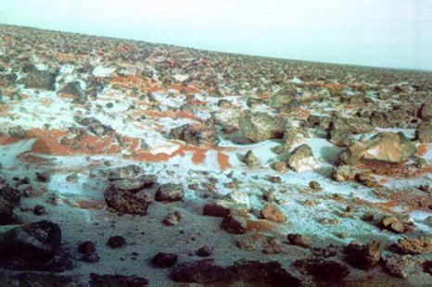

Sneeuw boven Mars

2 oktober 2008
De Phoenix Marsrobot van de Amerikaanse ruimtevaartorganisatie NASA heeft op Mars sneeuw naar beneden zien dwarrelen. De grote waterijskristallen (sneeuwvlokken) werden waargenomen op vier kilometer hoogte, boven de noordelijke vlakte waar de Phoenix op 25 mei van dit jaar landde.

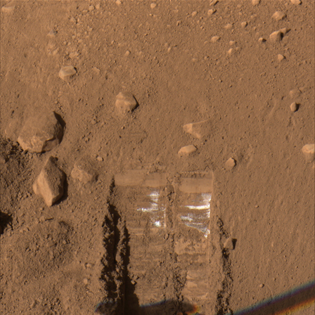

Sporen van de Phoenix Marsrobot die zojuist een monster heeft genomen van de bodem van Mars. Op de grond is geen sneeuw aangetroffen.
Foto AFP

De waarneming werd gedaan met het Lidar-laserapparaat. Dat probeert de Marsatmosfeer te doorgronden door laserlicht te laten weerkaatsen tegen deeltjes in die atmosfeer.
Dichterbij de grond werden geen vlokken gezien. Het zou dus kunnen dat de kristallen onderweg in de ijle atmosfeer weer verdampen. „We gaan nu op zoek naar aanwijzingen voor sneeuwvlokken die wel op de Marsbodem belanden”, zei Jim Whiteway van de York University in Toronto in Canada.
Die voor de komende weken beoogde waarnemingen aan de sneeuwvlokken behoren wellicht tot de laatste van de Phoenix. De winter begint in te vallen op het noordelijk halfrond van Mars en de zon verdwijnt steeds langer achter de horizon. De zonnepanelen verzamelen daardoor nu al merkbaar minder energie. De verwachting is dat de Phoenix eind november stilvalt en na de Marswinter door bevriezing niet meer zal ontwaken.
Het weerstation van Phoenix meet nu al lagere temperaturen en ook worden vaker mistflarden waargenomen en rijp op de Marsbodem.
De apparatuur aan boord om bodemmonsters te analyseren is nog wel volop actief. In de monsters zijn aanwijzingen voor calciumcarbonaat aangetroffen, het hoofdbestanddeel van krijt, en ook voor een kleiachtige substantie. Op aarde ontstaan klei en de meeste carbonaten alleen in de aanwezigheid van water.
De monsters werden met de robotarm van Phoenix bijeen geschraapt. De aanwezigheid van calciumcarbonaat volgde uit natte chemieproeven en uit de detectie van kooldioxide na verhitting van het monster in het oventje aan boord. ‘Klei’ werd waargenomen met de microscoop aan boord en, indirect, in het oventje.
Bedrijf speurt mee naar leven op Mars
18 maart 2008
- Het Groningse biotechnologische bedrijf Bioclear gaat speuren naar sporen van leven op Mars. Het bedrijf installeert daartoe onderzoeksapparatuur in een vlucht met de Exomars Rover, die in 2013 de lucht in gaat. Die vlucht gaat twee jaar duren.
Op Mars worden grondboringen verricht om monsters te kunnen onderzoeken. "We gaan dan kijken of er moleculen te vinden zijn die er op duiden dat er leven is, of dat er ooit leven is geweest", zei dinsdagmorgen een woordvoerder van het bedrijf.
Het bedrijf Bioclear is gespecialiseerd in bodemonderzoek voor bodemsanering. Daarbij maakt het gebruik van biologische en biotechnologische oplossingen.
Voor de vlucht naar Mars wordt gebruik gemaakt van een apparaat waarbij rotsdelen meteen worden verpulverd. Daarna kan de moleculaire samenstelling van de materialen worden geanalyseerd met een zogenaamde 'Life Marker Chip'.
Vetten
"We gaan in het bijzonder op zoek naar eiwitten, vetten en koolwaterstoffen of andere genetische moleculen. Die kunnen er op wijzen dat er leven is of dat er ooit leven is geweest."

Water op Mars te zoutig voor kans op leven
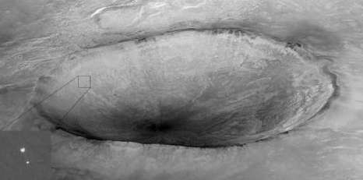 Volgens een nieuwe studie, die in het jongste nummer van het wetenschappelijke vakblad Science verschijnt, was het op de( tot nu toe bezochte plaatsen op ) Mars veel te zoutig om ontstaan van leven toe te laten. Dat er op onze buurplaneet vloeibaar water is geweest, blijft evenwel overeind.
Dik zoutmeer
Wetenschappers van de Universiteit van Harvard hebben opnieuw de data onderzocht die waren gepuurd uit research door de Marsjeep Opportunity op gesteente.
Die leverden aanwijzingen op over het vroeger bestaan van water op de Rode Planeet. Maar volgens het nieuwe onderzoek zou het vier miljard jaar geleden om een dik zoutmeer zijn gegaan dat geen kansen op leven gaf.
Geen aarde
Wetenschappers hebben tot nu toe aangenomen dat het nu levensvijandige Mars levensgunstige condities zoals op aarde heeft gekend.
Mede-auteur Andrew Knoll bestrijdt dit nu op grond van de nieuwe analyse:
"Hoe ver we ook terugblikken op de geschiedenis van Mars, we vinden wellicht geen tijdstip waarop de planeet er echt als de aarde uitzag."
(dpa/gb)
29/05/08
Commentaren bij vorige post
Je kan hieruit geen conclusie trekken en ze toepassen op de hele planeet Mars
Ik weet niet hoeveel oppervlakte Opportunity heeft bestreken, maar als een buitenaards ras hier eenzelfde researchwagentje toevallig in de zoutvlaktes van Death Valley dropt kunnen ze (duidelijk geheel onterecht) tot dezelfde conclusie komen over de aarde.
Extremofielen ?
Op aarde krioelt het van leven, op de meest onherbergzame gebieden, van warmwaterpoelen met ongelooflijke temperaturen tot plaatsen waar nog nooit licht geschenen heeft
vind men leven!
Doch in sommige zoutmeren zit geen leven!
Ikzelf meen dat niet overal in het heelal het leven moet verlopen zoals hier, maar als men hier zelfs geen leven vind in extreem zoutwater zal dat elders niet echt anders zijn ?
Alhoewel extremofielen al dikwijls voor verrassingen hebben gezorgd / tot en met straling bestendige bacterieen ..
extremofielen <--

Zuiver ijs op noordelijke pool van Mars
Op de noordelijke pool van de planeet Mars heeft het waterijs met 95 procent een zeer grote graad van zuiverheid, zo heeft een internationaal onderzoeksteam bericht in het jongste nummer van het wetenschappelijke vakblad Geophysical Research Letters.
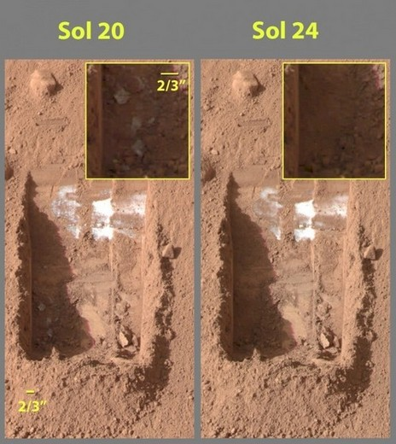
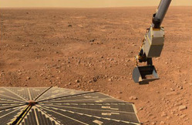
Zeer grote graad van zuiverheid
Gegevens van de sonde Mars Reconnaissance Orbiter (MRO) "bevestigen het veelvuldig voorkomen van water op Mars in de vorm van ijs, maar ook de zeer grote graad van zuiverheid (95 procent), met een concentratie van onzuiverheden aan de periferie van de noordelijke poolkap", aldus het team dat onder leiding staat van onderzoekers van het Labo voor Planeetwetenschappen in Grenoble (CNRS-INSU).
Grote watervoorraden
De hoeveelheeden ijs onder de polen van Mars vormen de grootste waterreservoirs op het oppervlak van de Rode Planeet met een totaal volume van "2 tot 3 miljoen km3". Maar de fysieke eigenschappen van dat ijs zijn weinig gekend.
De onderzoekers hebben 140.000 meetpunten nagetrokken in het gebied Gemina Lingula dat zowat een kwart is van de hele noordelijke poolkap, via de Saharad-radar op de sonde van de NASA.
"Deze studie toont nogmaals het op grote schaal voorkomen van waterijs aan op Mars, wat zijn hoofdrol in de evolutie van de planeet bevestigt", beklemtoont het Insu (Institut national des sciences de l'univers). De analayse van de verdeling van onzuiverheden in het ijs, met een hogere concentratie aan de rand van de poolkap, is een indicator voor het klimaat op onze buurplaneet, zegt het onderzoeksinstituut ook. (belga/vsv)

21/01/09

Marslander

De Amerikaanse Marslander Phoenix is veilig geland op de noordpool van de rode planeet.

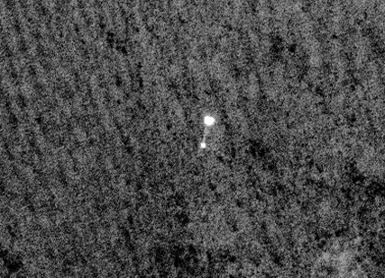
Phoenix Makes a Grand Entrance
05.26.08 -- NASA's Mars Phoenix Lander can be seen parachuting down to Mars, in this image captured by the High Resolution Imaging Science Experiment (HiRISE) camera on NASA's Mars Reconnaissance Orbiter.
View full resolution image
View post-landing release (May 25)

De Amerikaanse ruimtevaartorganisatie NASA ontving twee uur later de eerste beelden die camera's in de robot van de omgeving hebben gemaakt.
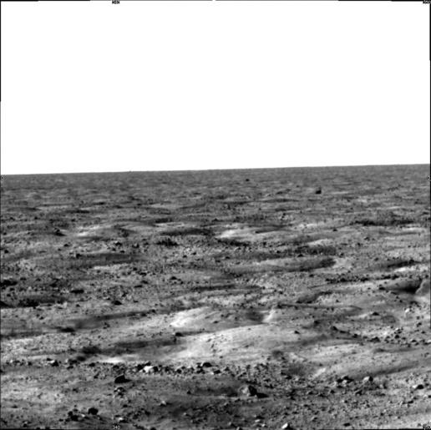
This image, one of the first captured by NASA's Phoenix Mars Lander, shows the vast plains of the northern polar region of Mars. The flat landscape is strewn with tiny pebbles and shows polygonal cracking, a pattern seen widely in Martian high latitudes and also observed in permafrost terrains on Earth. The polygonal cracking is believed to have resulted from seasonal freezing and thawing of surface ice.
Phoenix touched down on the Red Planet at 4:53 p.m. Pacific Time (7:53 Eastern Time), May 25, 2008, in an arctic region called Vastitas Borealis, at 68 degrees north latitude, 234 degrees east longitude.
This image was taken shortly after landing by the spacecraft's Surface Stereo Imager.
The Phoenix Mission is led by the University of Arizona, Tucson, on behalf of NASA. Project management of the mission is by NASA's Jet Propulsion Laboratory, Pasadena, Calif. Spacecraft development is by Lockheed Martin Space Systems, Denver.
Image credit: NASA/JPL-Caltech/University of Arizona
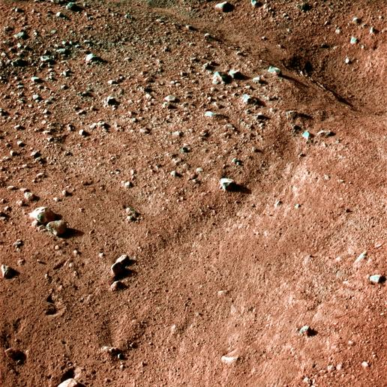
This image shows a polygonal pattern in the ground near NASA's Phoenix Mars Lander, similar in appearance to icy ground in the arctic regions of Earth.

"In mijn dromen had het niet perfecter kunnen gaan", zei projectmanager Barry Goldstein van het NASA-controlecentrum in Pasadena, Californië. De robot bevindt zich op vlak terrein en heeft zijn zonnepanelen, die onontbeerlijk voor de energievoorziening zijn, kunnen ontvouwen.
Parachute
De Phoenix kwam met een snelheid van 5,7 kilometer per seconde de atmosfeer van Mars binnen en moest toen een reeks procedures uitvoeren. De sonde kwam na het uitwerpen van een parachute en het ontsteken van remraketten rond 01.38 uur op drie poten tot stilstand. Een kwartier later wist de vluchtleiding op aarde te melden dat de missie is gelukt.
Het landen op Mars is een van de spannendste manoeuvres in de ruimtevaart. Van de elf missies voor Phoenix die sinds 1971 hebben geprobeerd op de rode planeet te landen, slaagden slechts vijf in hun poging.

---------------------------------------------------------------------------------------------------------------------------------------
Vijf jaar nadat de ruimtesonde Spirit van ruimtevaartorganisatie NASA op Mars landde, werken de geologie-robot en zijn tweeling Opportunity nog altijd.
De twee sondes presteren daarmee boven alle verwachting.
Ze werden naar Mars gestuurd met het idee dat ze daar maar drie maanden zouden rondrijden.
In hun vijf jaar op de Rode Planeet hebben de twee ruimtsondes 21 kilometer afgelegd en een kwart miljoen foto's teruggestuurd naar de aarde.
Hun wetenschappelijke instrumenten hebben aangetoond dat de planeet ooit veel natter en warmer was. (novum/edp)
03/01/09
http://www.hln.be/static/FOTO/pe/8/6/11/large_721571.jpg
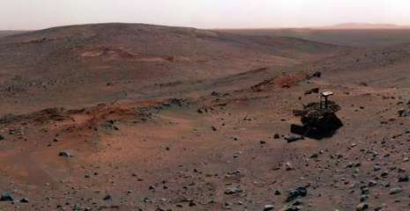

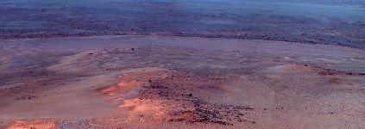

Marswagentje begint aan negende onderzoeksjaar
24 januari 2012
Jet Propulsion Laboratory

De Amerikaanse Marsrover Opportunity is aan zijn negende onderzoeksjaar begonnen. Daarmee heeft hij alle verwachtingen overtroffen: toen hij in 2004 op Mars landde, ging NASA er nog van uit dat zijn missie drie maanden zou duren. Het identieke Marswagentje Spirit heeft de acht jaar niet vol kunnen maken: in maart 2010 viel hij uit.
Een echte kilometervreter is Opportunity niet. Sinds zijn aankomst op onze buurplaneet heeft hij slechts iets meer dan 34 kilometer afgelegd. En dat totaal komt voor een groot deel voor rekening voor de drie jaar durende overtocht van de krater Victoria, dicht bij zijn landingsplek, naar de geologisch interessantere krater Endeavour, die hij in augustus vorig jaar bereikte.
Het onderzoek van Endeavour, die met een middellijn van 22 kilometer aanzienlijk groter is dan Victoria, wordt gezien als een compleet nieuwe onderzoeksmissie. Al aan de rand van de krater stuitte Opportunity op gesteenten die nooit eerder op Mars waren gezien. De aangetroffen mineralen bevestigen het beeld dat er ooit vloeibaar op de planeet moet zijn geweest.
Of Opportunity de komende winter overleeft, is enigszins onzeker. Er heeft zich inmiddels zo veel stof op zijn zonnepanelen verzameld, dat ervoor gezorgd moet worden dat hij elk lichtstraaltje opvangt.
Voorlopig is het Marswagentje geparkeerd op een zonnige helling, maar ook vanuit die positie doet hij nuttig werk. Door de radiosignalen die het stilstaande Marswagentje naar de aarde zendt te analyseren, kunnen wetenschappers de kleine schommelingen in de rotatie van Mars meten. Het onderzoek van deze schommelingen kan uitwijzen of de planeet een vloeibare kern heeft of niet.
© Eddy Echternach (www.astronieuws.nl)

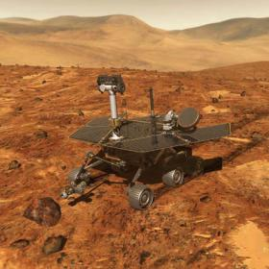

Links:
- • Durable NASA Rover Beginning Ninth Year of Mars Work
- • Google News

Methaanwolken nieuwe aanwijzing van leven op Mars

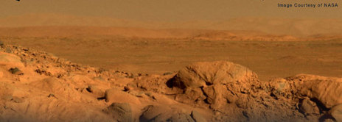

Wetenschappers van de NASA hebben grote erupties van methaangas op Mars waargenomen en geven daarmee de vraag naar mogelijk leven op de Rode Planeet een nieuwe duw in de rug, zo staat te lezen in
de jongste uitgave van het wetenschappelijke vakblad Science.

Seizoenen
De astronomen loerden zeven jaar lang met telescopen op Aarde naar onze buur en stelden deels sterke seizoenschommelingen in de concentratie methaan in de atmosfeer van de planeet vast
.
Zo namen zij in 2003 tijdens de zomer een grote toename waar in het noordelijk halfrond, net zoals in de Marslente van 2006.
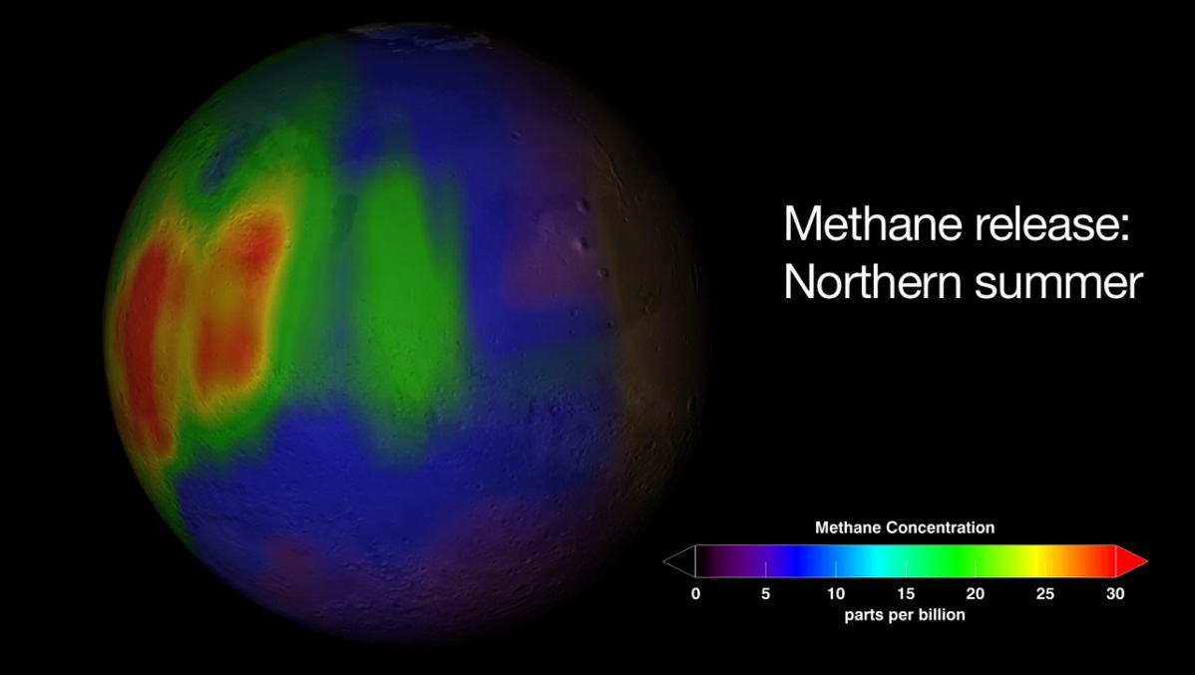

De precieze oorsprong van het gas is onbekend, alhoewel het uit meerdere bronnen leek te komen en soms een reuzengrote concentratie was.
Zo omvatte een gaswolk zowat 19.000 ton methaan.
Dat is ontdekt met drie speciale telescopen in Chili en op Hawaï.
Specifieke golflengten van infrarood licht wezen op de aanwezigheid van het broeikasgas.

Leven ?
Op Aarde heeft 90 procent van het methaangas een biologische oorsprong terwijl de rest een geochemische bron heeft.
Het methaan op Mars zou kunnen van beide stammen, aldus de onderzoekers.

Experts menen dat er een grote kans is dat micro-organismen ook methaangas op Mars hebben geproduceerd.
Dat kan miljoenen jaren geleden zijn gebeurd.
Het methaan zou dan vast komen te zitten zijn in de bevroren bodem.

Een alternatieve verklaring is dat het methaan ontstaat doordat water terecht komt of hete rotsen die koolstof bevatten, zoals dat op onze planeet gebeurt in vulkanische gebieden.
Er is dus of leven geweest of - en dat is ook best mooi - er is nog steeds flink wat water en vulkanische activiteit op Mars.
Spannend.
Zeker met optie nummer drie: er zijn nog steeds levende organismen op de planeet, die leven ondergronds zonder enig zonlicht nodig te hebben, maar die door waterstof uit water te halen de nodige energie bekomen
om te overleven. Zo'n microben bestaan ook op onze planeet.
Wat ook de oorzaak van de methaanwolken is, wetenschappers zijn het er over eens dat iets het methaan 'voedt'.
Methaangas kan immers niet echt lang in de atmosfeer blijven.
Het breekt af door zonlicht(UV) na hooguit een paar honderd jaar (bij ons) en de sterk oxiderende chemicalieën in het stof op Mars verkorten die tijd nog.

“Methaan wordt snel vernietigd in de atmosfeer van Mars, dus onze ontdekking toont aan dat de gassen worden uitgestoten door een proces dat nu aan de gang is”
, zo verklaart hoofdonderzoeker Michael Mumma op de website van de NASA.
T
ot nu toe zijn er op Mars echter geen aanwijzingen gevonden voor actieve vulkanen of ondergrondse processen waarbij methaan vrijkomt.
“Op dit moment hebben we niet genoeg informatie om te achterhalen of het methaan wordt geproduceerd door een biologische of geologische bron”,
aldus Mumma.
“Maar deze ontdekking verhoogt in ieder geval de waarschijnlijkheid dat er leven is op de planeet.”( comment #1a)

Professor Colin Pillinger, wiens sonde Beagle 2 het oppervlak van de rode planeet in 2003 niet haalde, vermoed dat organismen verantwoordelijk zijn voor de uitstoot van het gas.
“Verondersteld wordt dat de (uitgedoofde ?) vulkanen op Mars al lange tijd niet meer actief zijn.
De kans dat het methaan door een geologisch proces is gevormd, lijkt me dus klein,” zei hij. ......
Alhoewel de ontdekking van grote vulkanische activiteit ook een doorbraak zou betekenen in het mars-onderzoek (#1b)
(mvl) (belga/gb)
16/01/09
http://www.nasa.gov/mission_pages/mars/news/marsmethane.html
http://ssed.gsfc.nasa.gov/vitae/mumma.html

http://blogs.discovermagazine.com/loom/2009/01/15/live-blogging-the-mars-methane-mystery-aliens-at-last/

Comment #1a
Methaan(= moerasgas) , indien van organische oorsprong, is in zuivere vorm ___op aarde ____ een reukloos afbraakproduct van organisch materiaal;
Op aarde bijv. in moerassen en rijstvelden, permafrost, etc., overal waar veel organisch materiaal wordt afgebroken.
Methaan wordt o.a. gevormd bij de ontbinding van organisch materiaal zonder zuurstof, maar ook bepaalde methanogene bacteriën hebben het gas als afvalproduct.
Methaan heeft op Aarde een levensduur van ongeveer 10 jaar.
Mars kent echter geen ozonlaag en dus geen noemenswaardige bescherming tegen ultraviolette straling.
Onder invloed van UV straling wordt methaan dan ook veel sneller omgezet in andere gassen.
Het splitst dan in waterstof en andere koolwaterstoffen.
Zonder bron die de verliezen aanvult zou de Mars-atmosfeer dus methaanloos zijn.
Dat staat al veel langer vast.
Maar ook (ondergrondse) vulkanen kunnen methaan produceren.
Ondergronds vulkanisme op Mars zou trouwens net zo'n sensatie zijn als ondergrondse bacteriën: Mars vertoont aan zijn oppervlak geen enkele vulkanische activiteit en men gaat er van uit dat Mars van binnen koud
en gestold is.
Aangezien er dus geen enkele vulkanische activiteit op Mars wordt waargenomen is de hypothese dat levende organismen verantwoordelijk zijn voor de methaan productie eigenlijk de meest logische
en ook(momenteel ) het meest aannemelijk.

Comment (#1b)
Dat methaan komt ergens vandaan, maar waar vandaan weet men dus tot op het ogenblik niet.
Zolang men dat dus niet weet mag je dus aan een dergelijk waarneming hoegenaamd geen conclusie verbinden of suggereren dat het een waarschijnlijker is dan het andere.
Er is heel wat meer onderzoek nodig voordat men zeker zal weten waardoor dit fenomeen veroorzaakt wordt.
De Beagle 2 missie van Collin Pillinger , was trouwens expliciet bedoeld en ontworpen om naar leven op mars te zoeken

Comment #2
Toch interessant.
Als er op onze buurplaneet leven wordt gevonden is het heel aannemelijk dat het in het heelal wemelt van het leven.
Misschien is leven wel juist de norm en ontstaat het sowieso als de condities goed zijn
Comment #3
Alles in onze cosmos is opgebouwd uit dezelfde elementen....heeft dezelfde bron..en is onderhevig aan dezelfde wetmatigheden ( weliswaar overal de locale toepassingen en interacties van entiteiten die mogelijk
zijn binnen deze wetten )
Maar nee hoor..deze aarde is uniek,er is nergens leven..noch water,noch intelligent leven...,
Want er is niks anders(van belang ) dan God en de Keizer zonder kleren ...
Creationisten zullen het natuurlijk wel weer af proberen doen als een .... farce of een "samenzwering" om subsidies los te krijgen .....

Nieuwe bron van mogelijk leven gevonden op Mars

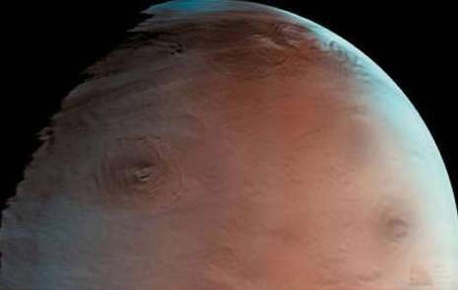

Er is nog een bron van mogelijk leven gevonden op de planeet Mars. De vondst van water in een vulkaan kan een omgeving zijn voor primitief leven. Dat zegt de website space.com op basis van een artikel in het wetenschappelijke vakblad Geology.
Olympus Mons
Geofysicus Patrick McGovern van het Lunar and Planetary Institute in Houston en geologe Julia Morgan van de Rice Universiteit legden zich toe op de vorm en de structuur van de Olympus Mons, de hoogste berg en vulkaan op Mars. Zij verbonden die dan met data die Marsverkenners opleverden.
3x Mount Everest
Olympus Mons is drie keer zo hoog als "onze" Mount Everest en de hellingen van de berg strekken zich over tientallen kilometers uit. Het wijdverspreid vulkanisch materiaal suggereert de aanwezigheid van door water gevormde klei die frictie kan reduceren, een effect dat ook te zien is bij vulkanen op Hawai.
Klei
McGovern en Morgan gebruikten computermodellen om te simuleren hoe de Olympus Mons zich heeft gevormd. Zij kwamen tot de slotsom dat enkel oude kleiafzettingen verantwoordelijk kunnen zijn voor de asymmetrische vorm van de vulkanische berg. En waar er afzettingen zijn, moet er ergens water aan te pas zijn gekomen.
Echt verrassend is dat niet. De Amerikaanse Phoenix Lander heeft vorig jaar waterijs op onze buurplaneet gevonden, terwijl de Europese Mars Express had aangetoond dat er op de planeet veel klei is.
Belangrijke lagen
Dit alles steunt een theorie die zegt dat er op de plaats van de Olympus Mons nog een sedimentaire laag is die honderden meters dik kan zijn geweest. Wat daaronder zit, is van groot belang, menen de onderzoekers.
Speculatie
Er kunnen vloeistoffen in een bekken of "pockets" diep onder de grond zitten, opgewarmd door geothermische gradiënten en magmatische hitte, en beschermd tegen tegenovergestelde condities aan het oppervlak.
Hierdoor er zich organismen kunnen ontwikkelen die van warmte houden en er kunnen gedijen. Zulke organismen bestaan al heel diep in Aardse oceanen nabij onderwatervulkanen.
Maar dit alles blijft speculatie. Marsverkenners zouden warmte moeten ontdekken, zoals een magmastroom of een actieve vulkaan. (belga/edp)
04/03/09 20u10
- Lees ook: Nu ook waterdruppels op Mars

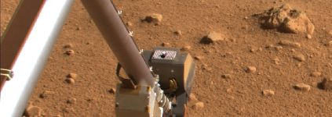

Mars is al heel lang te droog voor leven
3 februari 2012
allesoversterrenkunde.nl

De planeet Mars is al meer dan 600 miljoen jaar gortdroog. En dat maakt het hoogst onwaarschijnlijk dat er aan het oppervlak van onze buurplaneet nog leven te vinden is. Dat is de conclusie die een internationaal team van wetenschappers, onder wie Urs Staufer van de TU Delft, komende week zal presenteren tijdens een bijeenkomst van de European Space Agency.
De wetenschappers baseren hun conclusie op een uitgebreide analyse van gegevens over de Marsbodem, die in 2008 werden verzameld door de NASA-Marslander Phoenix. Phoenix landde in het noordelijk poolgebied van de planeet om bodem en oppervlakte-ijs te onderzoeken.
De resultaten van dat bodemonderzoek wijzen erop dat het oppervlak van Mars al honderden miljoenen jaren uiterst droog is.
Dit ondanks de aanwezigheid van ijs en het feit dat eerder onderzoek heeft aangetoond dat Mars heel vroeger - meer dan drie miljard jaar geleden ( zie hieronder = er schijnen twee periodes geweest te zijn dat mars oceanen bezat - in dit artikel spreekt men over de jongste periode )een warmer en natter klimaat heeft gehad.
Volgens de nieuwe analyse was die natte periode maar van korte duur: mogelijk is er slechts gedurende 5000 jaar vloeibaar water op de planeet geweest. Dat wordt geconcludeerd uit het feit dat de Marsbodem klaarblijkelijk heel weinig kleideeltjes bevat - microscopisch kleine deeltjes die ontstaan als gesteente onder invloed van water wordt afgebroken.
Dat betekent dat er waarschijnlijk veel te kort vloeibaar water op Mars is geweest om eventueel leven de kans te geven zich op het oppervlak te vestigen. Als er al sporen van leven te vinden zijn, moeten die ondergronds worden gezocht.

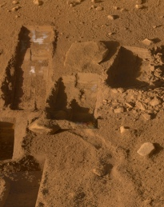
Soil dug from this site on Mars show how arid the planet has been for millions of years (image courtesy of NASA)
© Eddy Echternach (www.astronieuws.nl)

Links:
- • Surface of Mars an unlikely place for life after 600 million year drought
- • Google News

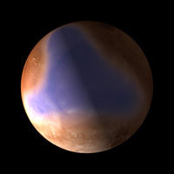
Ancient northern ocean on Mars

Mars Express radar investigation

Mars had ooit een oceaan, blijkt uit radarmetingen
6 februari 2012
European Space Agency (ESA)

Mars had lang geleden een uitgestrekte oceaan. Dat wordt al lange tijd vermoed, maar het radarinstrument MARSIS aan boord van de Europese planeetverkenner Mars Express heeft er nu nieuwe, sterke aanwijzingen voor opgeleverd.
Mars Express draait sinds eind 2003 in een baan rond de rode planeet. De MARSIS-radarmetingen leveren informatie op over de structuur van de ondergrond, tot een diepte van 60 tot 80 meter.
Uit de waarnemingen die de afgelopen jaren zijn verzameld, blijkt dat grote gebieden op het noordelijk halfrond van de planeet uit materiaal met een geringe dichtheid bestaan - zo goed als zeker afzettingsgesteenten vermengd met ijs. Dat doet vermoeden dat het om een oude oceaanbodem gaat.
Volgens de onderzoekers zijn er twee perioden geweest in de geschiedenis van Mars waarin er een oceaan voorkwam: ca. vier miljard jaar geleden, toen de planeet een warmer klimaat had, en nog eens ca. drie miljard jaar geleden.
Die 'tweede' oceaan had echter een korte levensduur van ongeveer een miljoen jaar; hij ontstond vermoedelijk als gevolg van een catastrofale inslag op Mars.
© Govert Schilling

Links:
- • Origineel persbericht
- • Google News

Leven in de diepere grondlagen van Mars ?
Nadat bekendraakte dat Mars een zeshonderd jaar durende extreme droogte doorstond, hebben wetenschappers virtueel uitgesloten dat er leven op Mars is. Drie jaar lang hebben ze bodemstalen geanalyseerd om tot de conclusie te komen dat die volledig droog zijn. Maar het is niet omdat er in de oppervlaktelagen geen leven werd gevonden, dat er niets leeft dieper in de grond.
Om tijdens de grote droogte te overleven op Mars zouden eventuele micro-organismen zich onder de grond hebben moeten terugtrekken. Daar is wel voldoende water in vloeibare vorm aanwezig om de organismen in leven te kunnen houden. Aan het oppervlak is het trouwens 65 graden onder nul, terwijl het onder de grond veel warmer is dankzij de warmte van de kern.
"Hoewel is", vertelt wetenschapper Tom Pike, "heeft Mars een superdroogte ondergaan die honderd miljoenen jaar kan hebben geduurd. Wij denken dat Mars er nu helemaal anders uitziet dan vroeger, toen er warmere en nattere periodes waren, waarin wel leven kon voorkomen.
De volgende NASA- en ESA-missies naar Mars moeten dieper graven om bewijs van leven te kunnen vinden."(1)
De bodemstalen die geëvalueerd werden, werden in de noordelijke regio van de planeet gedolven , tijdens een NASA-missie in 2008. Hoewel de regio arctisch is, hebben verschillende studies al aangetoond dat de planeet volledig bedekt is met hetzelfde materiaalals daar aanwezig (adb)
06/02/12

(1) ....Met de aanwezige operationele Mars Robotwagentjes kon je dat niet onderzoeken..Die gaan slechts een spade diep ! Wat nodig is , is minstens een boring van enkele tientallen meters ..om iets over eventueel leven te weten te komen !

GEOLOGISCHE ACTIVITEIT OP MARS
21 februari 2012
Op Mars, in het gebied Cerberus Fossae, zijn met de HiRISE-camera van de Mars Reconnaissance Orbiter rotsblokken gefotografeerd die van een klif af zijn gerold en daarbij sporen hebben achtergelaten.

Marsbevingen
Onderzoek aan de sporen en de verdeling van de rotsblokken wijst uit dat ze aan het rollen zijn gebracht door 'Marsbevingen', en het feit dat de sporen nog steeds zichtbaar zijn, doet vermoeden dat die bevingen in het recente verleden hebben plaatsgevonden.
De bevingen hebben mogelijk een kracht van 7 op de schaal van Richter gehad. Ze zouden kunnen wijzen op recente activiteit van de nabijgelegen grote Marsvulkaan Elysium Mons.
• • Persbericht AGU over recente geologische activiteit op Mars
• Google News

